Описание технической архитектуры
информационной системы ОМНИЧАТ РТК

ОПИСАНИЕ ТЕХНИЧЕСКОЙ АРХИТЕКТУРЫ ПРОГРАММНОГО ОБЕСПЕЧЕНИЯ:
Высокоуровневая системно - техническая архитектура приложения представлена на рисунке ниже:
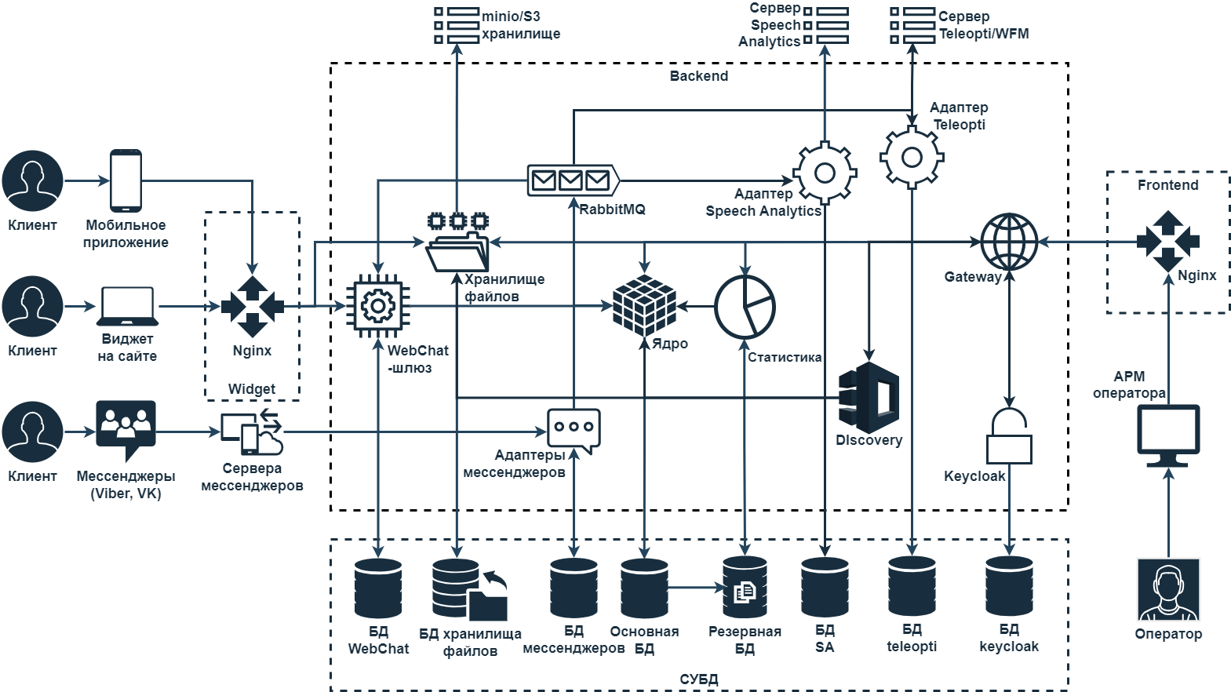
Рисунок 1. Общая схема взаимодействия компонентов ОЧ
Омничат РТК включает в себя следующие модули (компоненты), предназначенные для решения соответствующих комплексов задач. Выделяются следующие функциональные модули (Рисунок 1):
- Ядро, обрабатывающее все приходящее, в том числе распределяет обращения;
- WebChat – Канал веб-чата, приводит всю поступающую информацию в внутрисистемный формат и передает ядру;
- Статистика – Агрегатор статистической информации, генератор отчетов и графиков;
- Nginx – обрабатывает статические данные, также используется для проксирования трафика на другие сервисы;
- Хранилище файлов – компонент, отвечающий за хранение и обработку передаваемых файлов;
- RabbitMQ – брокер сообщений, используется для обработки входящих сообщений и постановки их в очереди;
- PHP-FPM – пакет отвечающий за обработку скриптов и авторизацию;
- Адаптеры соц.сетей и мессенджеров – отвечают за взаимодействие с API внешних соц.сетей и мессенджеров, переводят все сообщения во внутренний формат и обратно;
- Web-widget – окно чата, которые клиенты используют на web-сайтах;
- АРМ оператора – интерфейс взаимодействия оператора и администратора с системой;
- SDK мобильного приложения – библиотека для встраивания чата в платформы Android и iOS.

